LEILÃO PÚBLICO N.º 002/2018
EDITAL N.º 093/2018

TIPO DA LICITAÇÃO:
Maior lance.

CADASTRO DE PARTICIPANTES:
45 minutos antes do leilão.

INÍCIO DA SESSÃO DE DISPUTA:
26/09/2018 às 15:00 horas.

LOCAL:
Município de Bom Princípio, no endereço especificado no Edital.

OBJETO:
Alienação de bens móveis inservíveis para a Administração Pública Municipal.

REFERÊNCIA DE TEMPO:
Horário de Brasília (DF).

CRITÉRIO DE JULGAMENTO:
Maior lance por lote.

CONDIÇÃO DE PAGAMENTO:
Expressa no edital.

Bom Princípio, 10 de setembro de 2018.

Fábio Persch
Prefeito Municipal

LEILÃO PÚBLICO N.º 002/2018
EDITAL N.º 093/2018

LEILÃO PARA ALIENAÇÃO DE BENS MÓVEIS INSERVÍVEIS PARA A ADMINISTRAÇÃO PÚBLICA MUNICIPAL.
K
Fábio Persch, Prefeito Municipal, no uso de suas atribuições legais e em conformidade com a Lei Federal n.º 8.666/93, e suas alterações posteriores, bem como as demais leis aplicáveis, TORNA PÚBLICO aos interessados que fará realizar uma licitação na modalidade LEILÃO, tipo MAIOR LANCE, no dia 26 de setembro de 2018, com início às 15 horas, na Prefeitura Municipal de Bom Princípio, para alienação dos bens móveis elencados no Anexo I deste Edital.

1 – LOCAL, DATA E HORA
1.1. Fica designado como local de execução do Leilão a sede da Prefeitura Municipal de Bom Princípio, na Avenida Guilherme Winter, n.º 65, centro, no Município de Bom Princípio/RS.
1.2. O Leilão será realizado às 15 horas do dia 26 de setembro de 2018.

2 – DO LEILOEIRO
2.1. O presente Leilão será conduzido e supervisionado por servidor municipal designado como Leiloeiro por ato do Prefeito Municipal, dispondo de Equipe de Apoio cujos membros, em caso de impedimento do titular, poderão assumir as funções de Leiloeiro.

3 – DAS CONDIÇÕES GERAIS DE PARTICIPAÇÃO
3.1. Poderão participar do Leilão pessoas físicas maiores ou emancipadas e pessoas jurídicas regularmente constituídas que se cadastrarem junto à Comissão de Cadastro da Prefeitura Municipal de Bom Princípio e declararem pleno conhecimento e atendimento aos requisitos deste Edital.

4 – DO CADASTRO DOS PARTICIPANTES
4.1. Os participantes deverão efetuar seu credenciamento junto à Comissão de Cadastro da Prefeitura Municipal de Bom Princípio, sito à Avenida Guilherme Winter, n.° 65, centro, no Município de Bom Princípio/RS, com 45 minutos de antecedência em relação à hora do certame e apresentar cópia autenticada, ou comprovante de publicação em órgão da imprensa oficial, dos seguintes documentos:
4.1.1. Pessoa Física:
- Documento de identificação que contenha o RG e o CPF;
- Comprovante de endereço ou declaração;
4.1.2. Pessoa Jurídica:
- Estatuto / Contrato Social;
- Cartão do CNPJ;
- Documentos de identificação que contenham os RGs e os CPFs de todos os sócios.
4.1.2.1 Os representantes das pessoas jurídicas participantes, caso não sejam sócios das empresas, deverão apresentar instrumento de procuração outorgada pelo(s) sócio(s) ou diretor(es) concedendo poderes específicos para representá-las no Leilão.

5 – DOS BENS OBJETO DO LEILÃO
5.1. Os bens objeto deste Leilão estão distribuídos em lotes de itens, cujas características e avaliações (valor mínimo) estão descritas nos Anexos I e II deste Edital.
5.1.1 As fotos, descrições de acabamentos (material, cores, etc) e medidas divulgadas são meramente ilustrativas, não servindo de parâmetro efetivo para demonstrar estado dos bens, podendo não preservar as condições físicas condizentes com a sua finalidade original.
5.1.2. Não serão aceitas reclamações referentes a informações e descrições dos itens. Recomenda-se visitação prévia para avaliação dos bens e consequente decisão da oferta.
LEILÃO PÚBLICO N.º 002/2018
EDITAL N.º 093/2018

5.1.3. Reservamo-nos o direito de eventuais erros de digitação e/ou aproximações (medidas, cores, materiais, descrições em geral, acabamentos, etc).
5.2. A Prefeitura Municipal de Bom Princípio declara-se responsável pelos bens levados a Leilão, possuindo-os livres e desembaraçados de quaisquer ônus, assumindo total responsabilidade quanto à procedência e regular situação jurídica dos mesmos.
5.3. Caso o bem possa ser arrematado acompanhado de sua documentação, esta será emitida em nome do licitante que arrematá-lo, a quem será processada a sua entrega, sendo vedada qualquer alteração posterior quanto ao nome do arrematante.
5.4. Os arrematantes receberão os bens no estado físico em que se encontram e sem garantias, correndo por conta do arrematante toda e qualquer despesa relativa à formalização da transferência da propriedade junto aos órgãos competentes.
5.5. O interessado declara ter ciência de que o Município de Bom Princípio não garante a regularidade mecânica (motor não testado), elétrica, eletrônica ou hidráulica dos veículos apregoados no Leilão, bem como de suas peças e componentes.
5.6. As despesas decorrentes do reconhecimento da firma do representante da Administração constante no Certificado de Registro de Veículo (Autorização para Transferência) correrão por conta do arrematante, considerados os valores cobrados pelo Ofício de Registro Civil das Pessoas Naturais.
5.7. Os bens permanecerão sob posse e guarda desta Administração até a efetivação da entrega aos adquirentes.

6 – DA VISITAÇÃO AOS LOTES
6.1. Os bens relacionados no Anexo I estarão expostos à visitação pelos interessados no arquivo municipal, na garagem de obras e no ginásio de esportes, localizados junto ao Parque Municipal de Bom Princípio, centro, de segunda à quinta-feira, das 08:30 às 11:30 e a tarde das 13:30 às 17:00 horas.
6.1.1. Não será permitido aos visitantes tocar nos objetos em exposição de forma a alterar sua posição ou aparência, bem como ter em sua companhia menores de idade, animais, mochilas, sacolas, bolsas e afins.
6.1.2. Nenhuma visita excederá 30 (trinta) minutos.
6.1.3. As visitas aos bens serão acompanhadas por servidores municipais, bem como serão registradas por sistema de vigilância com câmeras.

7 – DA SESSÃO DE DISPUTA
7.1. Os participantes poderão prestar ofertas sucessivas de tantos lances quanto desejarem, dentro do prazo de duração da sessão, aberta por declaração do Leiloeiro.
7.2. A arrematação será determinada pelo critério de maior lance, desde que seu valor seja superior ao da avaliação.
7.3. Os lances efetuados são irrevogáveis e irretratáveis, selando compromisso definitivo.
7.4. Cada lote será finalizado separada e sequencialmente com um intervalo de aproximadamente 30 (trinta) segundos entre eles. Caso algum lance seja ofertado nos últimos 30 (trinta) segundos antes do fechamento de um lote, o cronômetro retroagirá, de maneira que voltem a faltar 30 (trinta) segundos para o seu encerramento, para que todos os interessados tenham a oportunidade de efetuar novos lances.
7.5. Não será permitida a arrematação de qualquer lote por valor inferior ao da avaliação.
7.6. O Leiloeiro poderá fazer contraproposta diretamente ao participante que tenha apresentado o lance de maior valor, para que se obtenha a melhor negociação e assim se decida sobre a sua aceitação.
7.7. O Leiloeiro poderá suspender, cancelar ou reabrir a sessão pública a qualquer momento.
LEILÃO PÚBLICO N.º 002/2018
EDITAL N.º 093/2018

7.8. O Leiloeiro poderá, no final do Leilão, promover o repasse dos lotes não arrematados, não sendo permitida a abertura do lote para arrematação individual de itens.
7.9. A sessão pública apenas estará concluída após serem declarados os arrematantes de cada lote e ser encerrado o prazo para manifestação da intenção de interposição de recurso.

8 – DA ATA
8.1. Encerrado o Leilão, será lavrada ata circunstanciada, na qual figurarão os lotes vendidos, bem como a correspondente identificação dos arrematantes e os trabalhos de desenvolvimento da licitação, com destaque para os fatos relevantes.
8.2. A ata será assinada pelo Leiloeiro, por sua Equipe de Apoio e pelos participantes credenciados que assim o quiserem.

9 – DA ADJUDICAÇÃO E DA HOMOLOGAÇÃO
9.1. Os atos de adjudicação e homologação serão praticados com base no § 4° do inciso VI do art. 43 da Lei Federal n.° 8.666/93, cabendo ao Leiloeiro a adjudicação de cada lote ao seu arrematante e ao Prefeito Municipal a homologação do certame.
9.2. Caso haja alguma manifestação de interesse em interposição de recurso, nos termos do item 12 deste Edital, a adjudicação dependerá da análise do(s) recurso(s), podendo ocorrer, no máximo, em até 10 (dez) dias úteis contados a partir da data de realização do Leilão.
9.3. O Leiloeiro informará da adjudicação dos lotes aos arrematantes no final da sessão de disputa ou, no caso de adjudicação adiada devido a recursos, através de telefone ou e-mail, utilizando-se dos contatos eletrônicos indicados pelos arrematantes por ocasião de seu cadastro.

10 – DO PAGAMENTO
10.1. Os lotes arrematados deverão ser pagos da seguinte forma:
10.1.1. PRIMEIRA PARCELA – 10% (dez por cento) do valor da arrematação à vista, após a assinatura da ata lavrada no local do Leilão, em moeda corrente ou mediante depósito bancário do arrematante ou de seu procurador na Prefeitura Municipal, bem como compensação bancária do valor depositado, sito à Avenida Guilherme Winter, centro, Bom Princípio - RS.
10.1.2. SEGUNDA PARCELA – 90% (noventa por cento) do valor da arrematação no prazo de 7 (sete) dias úteis contados a partir da data da sessão de disputa, através de guia a ser gerada na Prefeitura Municipal ao final do leilão, que deverá ser paga nos seguintes bancos conveniados:
10.1.2.1. Banco do Brasil
10.1.2.2. Banco do Estado do Rio Grande do Sul
10.1.2.3. Caixa Econômica Federal
10.2. Caso o arrematante não efetue os pagamentos nos prazos estipulados, perderá eventuais valores já pagos em favor da Administração, perdendo também os direitos sobre o lote, que será levado a novo Leilão, além de ter suspenso o seu direito a participação em novos leilões que o Município porventura venha a realizar, ou ser declarado inidôneo, nos termos do disposto no art. 87, I a IV, da Lei Federal n.º 8.666/93.
10.3. No caso de não adjudicação de algum lote por acatamento de recurso, eventuais valores já pagos ao Município pelo arrematante serão integralmente ressarcidos.

11 – DA RETIRADA DOS BENS
11.1. O arrematante retirará os bens a ele adjudicados após a integralização do pagamento, no prazo de 7 (sete) dias úteis, mediante apresentação dos comprovantes de pagamento na Tesouraria do Município, na sede da Prefeitura Municipal de Bom Princípio, sito à Avenida Guilherme Winter, n.º 65, Centro – Bom Princípio/RS, onde os mesmos serão conferidos.
11.1.1. Caso a retirada tenha sido delegada a um representante de pessoa jurídica, será necessária a
LEILÃO PÚBLICO N.º 002/2018
EDITAL N.º 093/2018

apresentação de procuração outorgada pelo(s) sócio(s) ou diretor(es) com poderes específicos para tal.
11.2. Constatada a integralização do pagamento em conformidade com os prazos e valores estipulados no item 10 deste Edital, a Tesouraria do Município emitirá Autorização para Retirada do respectivo lote, que deverá ser apresentada pelo arrematante ao servidor responsável pela retirada e entrega dos bens dentro do prazo ajustado no item 11.1.
11.2.1. Ocorrendo a integralização do pagamento através de depósito bancário, a Autorização para Retirada dos bens será emitida somente após a compensação deste.
11.2.2. Correrão por conta do arrematante a mão de obra, as despesas e/ou custos relativos à desmontagem, remoção, transporte e impostos eventualmente incidentes sobre a retirada dos bens arrematados.
11.2.3. A não retirada dos bens pelo arrematante no prazo de 7 (sete) dias úteis contados da integralização do pagamento, respeitados os prazos estipulados no item 10, implicará em abandono, retornando os bens a depósito para serem leiloados em outra oportunidade, sem direito à restituição do valor pago pelo arrematante.
11.2.3.1. Caso o arrematante retire os bens no prazo de até 30 (trinta) dias excedentes da data limite para a retirada, não tendo os bens sido submetidos a outro processo alienatório, será cobrada multa de R$ 50,00 (cinquenta reais) por dia de atraso. Se os bens não forem retirados nem mesmo no período de 30 (trinta) dias contados a partir da data limite para a retirada, ficam suspensos todos os direitos do arrematante.
11.3. Os documentos dos bens, nos casos pertinentes, serão entregues ao arrematante somente no momento de sua retirada.
11.4. Ocorrendo força maior ou caso fortuito, no intervalo de tempo entre a data de realização do Leilão e a data de retirada dos bens, impedindo a entrega dos mesmos, encerra-se a obrigação mediante a restituição do valor pago pelo arrematante.
11.5. O Município de Bom Princípio exime-se de toda e qualquer responsabilidade por perda total ou parcial que venha a sobrevir aos bens arrematados que não forem retirados dentro do prazo determinado no item 11.1.
11.6. Obrigatoriamente, os objetos automóveis poderão ser retirados somente depois da retirada de todos os outros itens, caso componham os seus respectivos lotes.
11.7. Fica o arrematante responsável por remover plaquetas de identificação patrimonial que porventura ainda estejam afixadas nos bens, de forma a descaracterizá-los como de propriedade da Prefeitura Municipal de Bom Princípio, no momento de sua retirada.

12 – DO DIREITO DE MANIFESTAÇÃO DOS PARTICIPANTES
12.1. Impugnações ao Leilão deverão ser apresentadas por escrito e deverão ser dirigidas ao Leiloeiro em até dois dias úteis antes da data do evento, em conformidade com a Lei Federal n.º 8.666/93, sendo protocoladas junto ao Setor de Protocolo da Prefeitura Municipal de Bom Princípio, sito à Avenida Guilherme Winter, centro, 65, Bom Princípio-RS.
12.2. Informações complementares que se fizerem necessárias deverão ser solicitadas pelo interessado na Prefeitura Municipal de Bom Princípio, sito à Avenida Guilherme Winter, n.° 65, centro, no Município de Bom Princípio/RS, das 08h e 30min às 11h e das 13h e 30min às 17h, via telefone, pelo número (0xx51) 3634.8100, ou pelo e-mail patrimonio@bomprincipio.rs.gov.br, quando o assunto estiver relacionado aos termos do presente Edital.
12.3. O participante que discordar de algum procedimento executado durante a sessão de disputa deverá manifestar sua intenção de recorrer assim que cessarem as ofertas de lances do respectivo lote.
12.3.1. A falta de manifestação conforme especificação acima importará a decadência do direito de recurso e a adjudicação, pelo Leiloeiro, do objeto ao vencedor.
12.4. Recursos deverão ser dirigidos à autoridade superior àquela que praticou o ato motivador, no
LEILÃO PÚBLICO N.º 002/2018
EDITAL N.º 093/2018

prazo de 07 (sete) dias úteis contados da data de realização da sessão de disputa, mediante realização de protocolo junto à Prefeitura Municipal de Bom Princípio, sito à Avenida Guilherme Winter, n.°65, centro, no Município de Bom Princípio/RS, com a devida identificação.
12.4.1. Não serão aceitas como recursos as alegações que não se relacionem às razões indicadas pelo participante ao final da sessão pública.
12.4.2. Recursos contra decisões do Leiloeiro não terão efeito suspensivo e o seu acolhimento invalidará apenas os atos insuscetíveis de aproveitamento.
12.5. Interposto recurso, poderá haver alguma reconsideração por parte do Leiloeiro e, nesse caso, a mesma será comunicada aos demais participantes, que poderão apresentar suas contrarrazões no prazo de 7 (sete) dias úteis contados a partir da comunicação.

13 – DISPOSIÇÕES FINAIS
13.1. Os casos omissos serão decididos pelo Leiloeiro no prazo de 02 (dias) úteis contados da data do apontamento da omissão.
13.2. É considerado o horário de Brasília/DF em todas as referências de tempo deste Edital.
13.3. Nenhuma indenização será devida ao participante pela apresentação de documentação ou lances relativos a este Leilão.
13.4. Os participantes são responsáveis pela fidedignidade e pela legitimidade das informações e dos documentos que apresentarem em qualquer fase do processo.
13.5. O simples cadastro como participante e oferecimento de lances para aquisição de lotes implica evidência de conhecimento e total aceitação das condições previstas neste Edital.
13.6. Estabelecidas as arrematações, não serão aceitas desistências de arrematantes em nenhuma hipótese.
13.6.1. É de inteira responsabilidade dos arrematantes a vistoria prévia dos lotes, isentando o Município de Bom Princípio por eventuais vícios ocultos nos bens adquiridos, renunciando desde já a qualquer direito ou ação, não podendo em hipótese alguma alegar desconhecimento das condições de uso, da falta de componentes, de peças ou qualquer outra circunstância para pleitear devoluções, descontos ou desistir do lote arrematado.
13.7. Ao Leiloeiro é facultado o direito de adiar o Leilão, mediante despacho fundamentado, sem que aos participantes caiba qualquer indenização.
13.8. Eventuais irregularidades cometidas em qualquer fase do certame por parte de quaisquer participantes estão sujeitas às penalidades descritas na Lei Federal n.º 8.666/93.
13.9. O Prefeito Municipal de Bom Princípio poderá, em qualquer etapa do processo, atendendo ao interesse público, quer de ofício, quer mediante provocação de terceiros, revogar parcial ou totalmente o Leilão, devendo, no caso de ilegalidade, anulá-lo no todo, bem como poderá, ainda, adiar etapas, alterando a data de sua realização.
13.9.1. Em quaisquer das hipóteses a Administração emitirá despacho fundamentado, assegurando o direito ao contraditório e à ampla defesa.
13.9.2. Utilizar-se a Administração das faculdades previstas no item acima não gera direitos ou obrigações de qualquer espécie ao Leiloeiro ou a terceiros.
13.10. O Município poderá, ainda, desde que devidamente apresentadas as justificativas, retirar do Leilão qualquer um dos lotes ou itens alistados no Anexo I deste Edital.
13.11. Servidores Municipais, assim considerados aqueles do artigo 84, "caput" e parágrafo 1º, da Lei Federal n.º 8.666/93, estão impedidos de participar deste certame licitatório, por determinação do inciso III do art. 9º da referida Lei.
13.12. É de inteira responsabilidade dos arrematantes a correta destinação de todos os itens arrematados, especialmente no que tange à legislação ambiental e demais normas vigentes referentes a resíduos sólidos.
13.13. O Edital e seus Anexos poderão ser consultados na Prefeitura Municipal de Bom Princípio, através do telefone (0xx51) 3634.8100, ou do e-mail http://www.bomprincipio.rs.gov.br e
LEILÃO PÚBLICO N.º 002/2018
EDITAL N.º 093/2018

compras@bomprincipio.rs.gov.br.
13.14. Fica eleito o Foro da Comarca de São Sebastião do Caí para discussão de eventuais litígios oriundos do presente processo licitatório, com renúncia de outros, por mais privilegiados que sejam.

Bom Princípio, 10 de setembro de 2018.

_______________________
Fábio Persch
Prefeito Municipal

O presente edital encontra-se em conformidade
com os termos da Lei 8.666/93 e alterações posteriores.
Em ____/____/2018.

________________________
Assessoria Jurídica do Município de Bom Princípio

ANEXO I

Lote | Descrição | Valor inicial do lote
1 | AUTOMÓVEL GM CARAVAN 88CV ANO/MOD 1986/1987 ALCOOL RENAVAM 57700111-6 CHASSI 9BGVN15DHGB103550 PLACA IIM-3913 (PATRIMÔNIO 5009) | R$1.000,00
2 | AUTOMOVEL VW FUSCA 1600 ANO/MOD 1995 GASOLINA RENAVAM 63280350-9 CHASSI 9BWZZZ113SP003202 PLACA ICV-3562 (PATRIMÔNIO 5010) | R$2.000,00
3 | MOTONIVELADORA VOLVO G710 ANO 2002 (PATRIMÔNIO 5030) | R$80.000,00
4 | RETRO ESCAVADEIRA NEW HOLLAND 94CV ANO/MOD 2009/2009 DIESEL RENAVAM 209886919 CHASSI N9AH20925 PLACA IQU-3789 (PATRIMÔNIO 5025) | R$63.000,00
5 | AUTOMÓVEL VW GOL 1.0 GIV ANO/MOD 2009/2010 ÁLCOOL/GASOLINA RENAVAJM 17174400-4 CHASSI 9BWAA05W4AP051577 PLACA IQF-9628 (PATRIMONIO 5041) | R$12.000,00

LAUDO DE AVALIAÇÃO

Adriano Maldaner, Jacob Adelmo Baumgratz, e José Remo Artus, Membros da Comissão Permanente de Vistoria e Avaliação De Bens Móveis para fins de alienação por meio de leilão, nomeados através da Portaria 380/2017 do dia 08 de novembro de 2017, para avaliar os bens móveis considerados inservíveis à Administração Pública. Conforme levantamento elaborado, segue resultado:
Lote | Descrição | Valor inicial do lote
1 | AUTOMÓVEL GM CARAVAN 88CV ANO/MOD 1986/1987 ALCOOL RENAVAM 57700111-6 CHASSI 9BGVN15DHGB103550 PLACA IIM-3913 (PATRIMÔNIO 5009) | R$1.000,00
2 | AUTOMOVEL VW FUSCA 1600 ANO/MOD 1995 GASOLINA RENAVAM 63280350-9 CHASSI 9BWZZZ113SP003202 PLACA ICV-3562 (PATRIMÔNIO 5010) | R$2.000,00
3 | MOTONIVELADORA VOLVO G710 ANO 2002 (PATRIMÔNIO 5030) | R$80.000,00
4 | RETRO ESCAVADEIRA NEW HOLLAND 94CV ANO/MOD 2009/2009 DIESEL RENAVAM 209886919 CHASSI N9AH20925 PLACA IQU-3789 (PATRIMÔNIO 5025) | R$63.000,00
5 | AUTOMÓVEL VW GOL 1.0 GIV ANO/MOD 2009/2010 ÁLCOOL/GASOLINA RENAVAJM 17174400-4 CHASSI 9BWAA05W4AP051577 PLACA IQF-9628 (PATRIMONIO 5041) | R$12.000,00

Adriano Maldaner

Jacob Adelmo Baumgratz

José Remo Artus

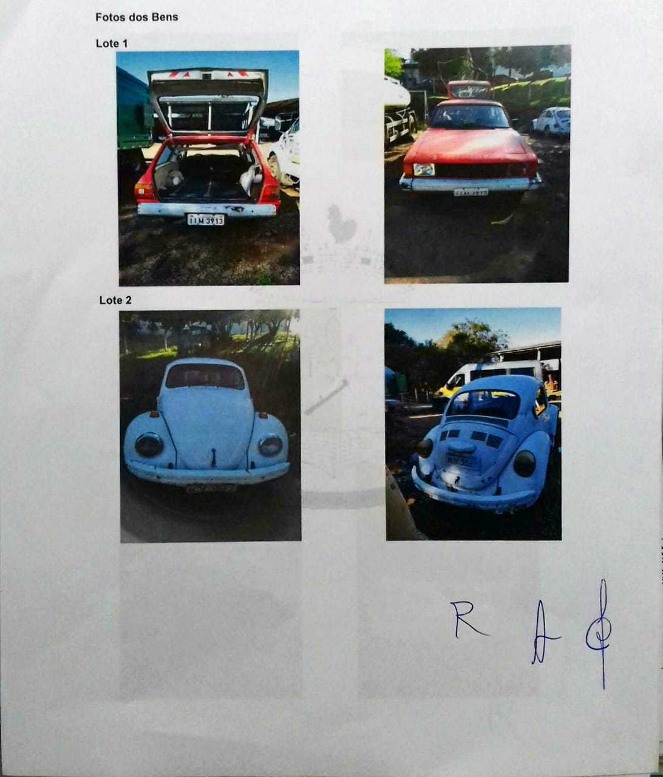

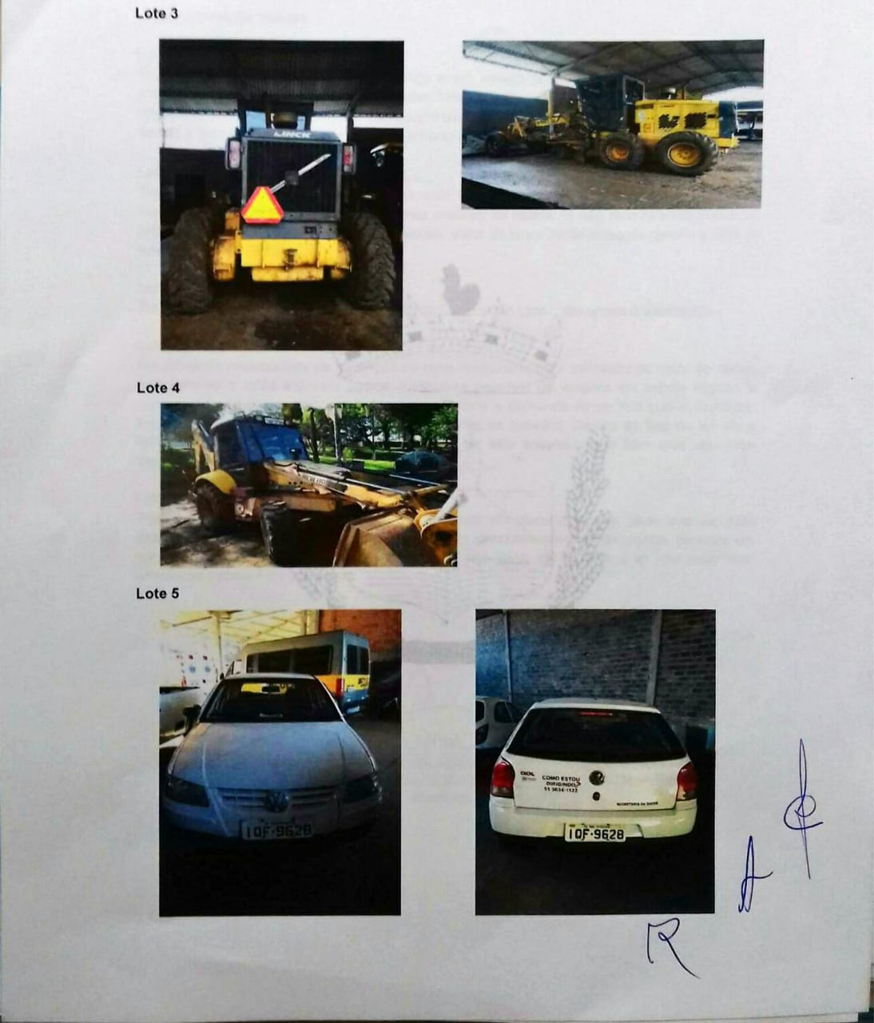
Justificativas de valores

Lote 1
Trata-se de bem consideravelmente antigo e em estado precário de conservação tanto de mecânica quanto de lataria, além de estar fora de utilização por algum tempo, daí o valor referencial mais baixo (tabela FIPE). Documentação em dia. Valor de lance inicial reduzido devido à falta de interessados em leilões anteriores.

Lote 2
Trata-se de bem fabricado em 1995, já com bastante uso. Apresenta algumas pequenas avarias na parte mecânica e outras avarias maiores na lataria, já não reunindo condições de arcar com a demanda de serviço do Município. Valor de lance inicial reduzido devido à falta de interessados em leilões anteriores.

Lote 3
Conforme avaliação da “Shark Máquinas para Construção Ltda.”, em anexo a este laudo.

Lote 4
Em razão da necessidade de aquisição de novo maquinário para utilização no setor de obras, este bem vai a leilão e o valor pedido, justifica-se pelo fato de, embora em estado regular, a máquina já não reunir mais condições de arcar com a demanda de serviço que o município possui, já que cumpriu em torno de onze mil horas de trabalho. Devido ao fato de ter ido a leilão anteriormente em uma oportunidade sem ter sido arrematado, o bem teve seu valor inicial suprimido em 10%.

Lote 5
Trata-se de bem que, não obstante o fato de estar em plena atividade, apresenta algumas avarias na lataria, bem como uma quilometragem consideravelmente avançada, levando em consideração ter sido fabricado há menos de dez anos, razão pela qual tem seu valor referencial (tabela FIPE) reduzido.

Bom Princípio, 29 de agosto de 2018.

___________________  ADRIANO MALDANER  Presidente | ___________________  JACOB ADELMO BAUMGRATZ  Membro | ___________________  JOSÉ REMO ARTUS  Membro

